SS課題探究Ⅰ【ＳＤＧｓ達成のためのアイデア提案】オリエンテーション 取組例

■ＳＤＧｓの17の目標のうち興味のある項目
11 | 住み続けられるまちづくりを

■選んだ項目に関する情報を集める（cf.メソッドpp.35-39）
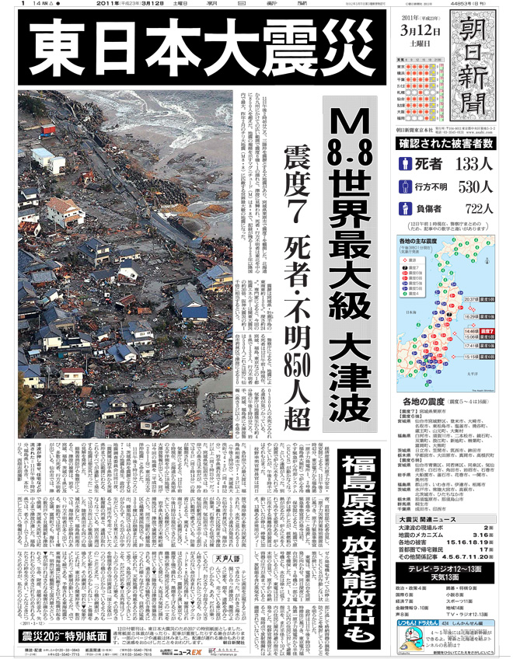
11日午後2時46分ごろ、三陸沖を震源とする大地震があり、宮城県栗原市で震度７を観測した。北海道から九州にかけての広い範囲で震度６強～１の揺れと、津波に見舞われ、死者・行方不明者は東北を中心に850人を超えた。地震の規模を示すマグニチュード（M）は8.8で、記録が残る1923年以降国内で最大。昨年２月のチリ大地震（Ｍ8.8）に匹敵する世界最大級の地震になった。
震源は宮城県・牡鹿（おしか）半島の東南東約130km、深さ約24km。専門家によると、今回の地震エネルギーは関東大震災の約30倍、阪神大震災の約１千倍に相当するという。

■情報を記録する（cf.メソッドpp.40-41）
１ | 作者・作成組織 | 作成年 | タイトル | 出典（出版社、URL等）
 | 朝日新聞 | 2011 | 東日本大震災 | 3月12日朝刊１面
キーワード（複数あげてよい）
三陸沖、震源、大地震、震度、津波、マグニチュード、チリ大地震、世界最大級、深さ約24km、専門家、地震エネルギー、関東大震災の約30倍、阪神大震災の約１千倍
興味を持ったこととその理由
日本は昔から大地震が多発しているのに、いまだに大きな被害が生じてしまっているから。
震度、マグニチュード、地震エネルギーの違いが分からなかったから。
疑問に思ったこと・調べたこと・根拠となるデータ
阪神大震災の約１千倍のエネルギーなど想像もつかない。本当に１千倍なのか。その理由は。
→マグニチュードが１違うとエネルギーは32倍違う。マグニチュードは東日本大震災が9.0、阪神大震災が7.3だった。（内閣府）
■情報に関する知識・理解の深化

＜キーワードリスト＞
１ | キーワード
 | 阪神大震災（正式名：阪神・淡路大震災）
意味・定義
「平成７年（1995年）兵庫県南部地震」によって生じた災害のこと。
平成7年（1995年）1月17日05時46分、淡路島北部の北緯34度36分、東経135度02分、深さ16キロメートルを震源とするマグニチュード7.3の地震が発生。
この地震により、神戸と洲本で震度6を観測したほか、東北地方南部から九州地方にかけての広い範囲で有感となった。さらに、気象庁の地震機動観測班の現地調査によって、神戸市や淡路島の一部地域では震度7に相当する揺れが発生していたことが判明した。
総務省消防庁の統計によると、この地震による被害は、死者6,434名、行方不明3名、負傷者43,792名、住家全壊104,906棟、住家半壊144,274棟、全半焼7,132棟にのぼった。
出典
気象庁

＜ロジックツリー＞
 |  |  |  |  |  | 建物の地震性能
 |  |  | 施設の損害
阪神・淡路大震災 |  |  |  |  |  | 地盤の状況
 |  |  | 支援・復興 |  |  | ハザードマップ
阪神・淡路大震災の被害の項目・原因を分析した。震災後、建物の地震性能などは向上したが、いまだ工夫・改善の余地がある。また、東日本大震災では津波や原発事故など想定を超えた被害もあった。

＜キーワードマッピング＞
震度
チリ大地震
津波
東日本大震災
阪神大震災
建物の損壊
地震性能

耐震
免震
関東大震災
大地震

制振
支援・復興
地震エネルギー
マグニチュード
ハザードマップ

東日本大震災の記事をきっかけに、他の大地震による震災や、地震について詳しくなった。また、耐震や免震など建物の被害を抑える工夫に興味をもった。研究テーマを「地震による建物の被害を減らす」として、何かアイデアは出せないだろうか…。

